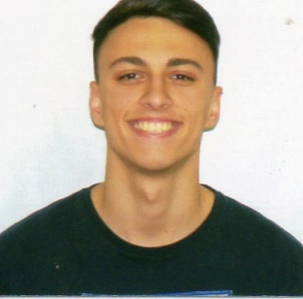
CURRÍCULUM VITAE
NICOLÁS GARCÍA MADOTTI
4756-7210/ 1121862884
Nico.garciamadotti@gmail.com

DATOS PERSONALES
Fecha de nacimiento: 1 de octubre de 1999
Lugar de nacimiento: Olivos
DNI: 42.119.126
Domicilio: Entre Ríos 3995 Munro
Teléfono: 4756-7210
Celular: 1121862884
Correo: nico.garciamadotti@gmail.com

PERFIL

Estudiante en la búsqueda de un empleo donde pueda aprender y formarme como profesional, sabiendo con respeto adaptarme socialmente, generando vínculos y buenas relaciones interpersonales.
Soy una persona responsable, ordenada, con iniciativa y con capacidad para expresar lo que pienso. Mis fortalezas son el análisis, la organización y la planificación, las cuales son cualidades que puedo brindar en la nueva compañía para las tareas que me encomienden.

FORMACIÓN ACADÉMICA

- Desde: 10 de Octubre de 2017, inscripto en la Universidad de Buenos Aires para cursar el ciclo básico común de Ciencias Económicas, para proseguir en la carrera de Actuario en Economía.

- Desde: 2012 Escuela secundaria Instituto Santa Rosa de Lima, Munro. Titulo Obtenido: Bachiller con orientación en Economía y Administración.
Fecha de egreso: Diciembre de 2017.

- Desde: Mayo del 2016 Curso Responsabilidad Intelectual de Economía de Mercado, Junior Achievement.
Fecha de egreso: Noviembre del 2016.
Orientado al conocimiento del mercado, intervención del estado, poder adquisitivo del dinero, comercio exterior y globalización.

EXPERIENCIA LABORAL

- Desde: Abril del 2017 Profesor y ayudante en el CLUB BANCO NACIÓN, en Futsal Metropolitana.
Hasta: la actualidad.
Coordinador de equipo, evaluación de desempeño con el análisis de fortalezas y debilidades. Desarrollo y capacitación.

- Desde: Junio de 2016 Asistente administrativo en EGM TRADER S.R.L, empresa importadora y comercializadora de insumos industriales.
Hasta: la actualidad.
Soporte administrativo, archivo de documentación, conciliaciones bancarias, seguimiento cuenta corriente de clientes y gestión de trámites varios.

FORMACÍON COMPLEMENTARIA

- Idioma: Inglés, nivel intermedio-avanzado.5to año finalizado en St. George’s Institute, Munro.

- Buen manejo del paquete Microsoft Office: Excel, Word y Power Point. Pow toon.

